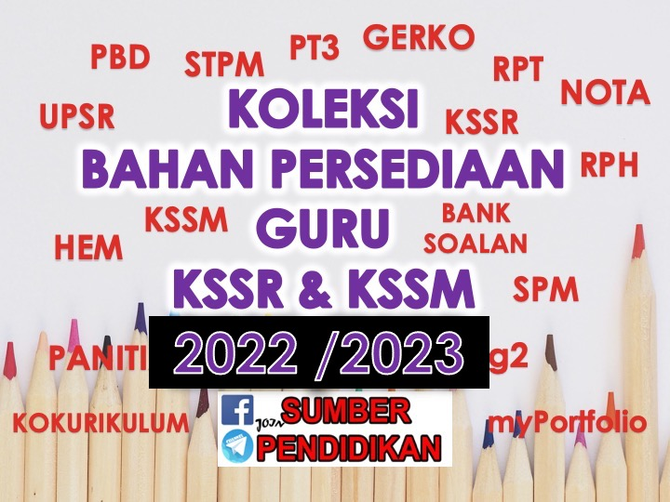
RANCANGAN PENGAJARAN TAHUNAN 2022
MINGGU | Tema | Unit | CATATAN
MINGGU 1  21 Mac – 24 Mac 2022 | TEMA 1  KEMASYARAKATAN | UNIT 1  JIRAN TETANGGA
MINGGU 2  27 Mac – 31 Mac 2022 |  | UNIT 2  PRIHATINNYA KITA
MINGGU 3  3 April – 7 April 2022 |  | UNIT 3  MASYARAKAT BERILMU
MINGGU 4  10 April – 14 April 2022 | TEMA 2  KESIHATAN DAN KEBERSIHAN | UNIT 4  SAYA SIHAT
MINGGU 5  17 April – 21 April |  | UNIT 5  PERSEKITARAN BERSIH HIDUP CERIA
MINGGU 6  24 April – 28 April 2022 |  | UNIT 6  PILIH GAYA HIDUP SIHAT
MINGGU 7
1 Mei – 5 Mei 2022
MINGGU 8  8 Mei – 12 Mei 2022 | TEMA 3 | UNIT 7  WASPADA SELALU
MINGGU 9  15 Mei – 19 Mei 2022 |  | UNIT 8  HARGAI DIRI
MINGGU 11  29 Mei – 2 Jun 2022 |  | UNIT 9  PATUH DAN SELAMAT
MINGGU 12  5 Jun – 11 Jun 2022 | CUTI PENGGAL 1
MINGGU 13
12 Jun – 18 Jun 2022
MINGGU 14
19 – 25 Jun 2022
MINGGU 15
26 Jun – 2 Julai 2022
MINGGU 16  3 Julai – 9 Julai 2022 | TEMA 4  KEBUDAYAAN, KESENIAN DAN ESTETIKA | UNIT 10  SEMARAKKAN BUDAYA KITA
MINGGU 17  10 Julai – 16 Julai 2022 |  | UNIT 11  INDAH SENI SEPANJANG ZAMAN
MINGGU 18  17 Julai – 23 Julai 2022 |  | UNIT 12  ADAT DIJUNJUNG BUDAYA DISANJUNG
MINGGU 19  24 Julai – 30 Julai 2022 |  | UNIT 11  INDAH SENI SEPANJANG ZAMAN
MINGGU 20
31 Julai – 6 Ogos 2022
MINGGU 21  7 Ogos – 13 Ogos 2022 | TEMA 5  JATI DIRI, PATRIOTISME DAN KEWARGANEGARAAN | UNI 13  JADIKAN INSPIRASI
MINGGU 22  14 Ogos – 20 Ogos 2022 |  | UNIT 14  DEMI TANAH AIRKU
MINGGU 23  21 Ogos – 27 Ogos 2022 |  | UNIT 15  AKU ANAK WATAN
MINGGU 24  28 Ogos – 3 September 2022 | Peperiksaan
MINGGU 25  4 Sept – 10 Sept 2022 | Cuti Penggal 2
MINGGU 26
11 Sept – 17 Sept 2022
MINGGU 27
18 Sept – 24 Sept 2022
MINGGU 28  25 Sept – 1 Oktober 2022 | TEMA 6  SAINS TEKNOLOGI INOVASI | UNIT 16  KEHEBATAN SAINS
MINGGU 29  2 Oktober – 8 Oktober 2022 |  | UNIT 17  TEKNOLOGI DALAM KEHIDUPAN
MINGGU 30  9 Oktober – 15 Oktober 2022 |  | UNIT 18  INOVASI UNTUK KITA
MINGGU 31
16 Oktober – 22 Oktober 2022
MINGGU 32  23 Oktober – 29 Oktober 2022 | TEMA 7  PERTANIAN DAN PENTERNAKAN | UNI 19  KREATIFNYA PETANI KITA
MINGGU 33  30 Oktober – 5 November 2022 |  | UNI 20  MARI BERTANI
MINGGU 34  6 November – 12 November 2022 |  | UNIT 21  TERNAKAN JAYA PENDAPATAN
MINGGU 35  13 November –19 November 2022 | TEMA 8  EKONOMI, KEUSAHAWANAN, DAN PENGURUSAN KEWANGAN | UNIT 22  MENJANAKAN EKONOMI
MINGGU 36  20 November – 26 November 2022 |  | UNIT 23  USAHAWAN KITA
MINGGU 37  27 November – 3 Disember 2022 |  | UNIT 24  PENGURUSAN PERBELANJAAN
MINGGU 38
4 Disember – 10 Disember 2022
MINGGU 39  11 Disember – 17 Disember 2022 | Cuti Penggal 3
MINGGU 40  18 Disember – 24 Disember 2022 | Cuti Penggal 3
MINGGU 41  25 Disember – 31 Disember 2022 | Cuti Penggal 3
MINGGU 42  1 Januari –7 Januari 2023 | TEMA 9  INTEGRITI | UNIT 25  TANGGUNGJAWAB DIGALAS
MINGGU 43  8 Januari – 14 Januari 2023 |  | UNIT 26  IBARAT PEDANG
MINGGU 44  15 Januari – 21 Januari 2023 |  | UNIT 27  SERIBU IMPIAN
MINGGU 45
22 Januari – 28 Januari 2023
MINGGU 46
29 Januari – 4 Februari 2023
MINGGU 48
12 Februari – 18 Februari 2023
MINGGU 49  19 Februari – 25 Februari 2023 | CUTI AKHIR PENGGAL 2022/2023

